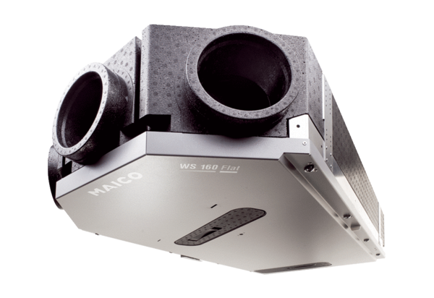Центральные приточно-вытяжные установки WS 160 Flat KETКомплект поставки: 1 штукАссортимент: К
Номер артикула: 0095.0091Изготовитель: MAICO

